„Iedvesmas stunda - karjeras izvēles ceļš”-2

2019.gada 26.novembrī Krāslavas Varavīksnes vidusskolas skolēni projekta Nr.8.3.5.0/16/I/001 „Karjeras atbalsts vispārējās un profesionālās izglītības iestādēs” ietvaros tikās ar manikīra meistari, vizāžisti, stilisti un kosmetologu Natāliju Blaževiču, kura lekcijas-diskusijas laikā iepazīstināja skolēnus ar savu profesiju, pastāstīja par karjeras ceļu, apgūtām profesijām, skaistumkopšanas salona mērķiem un uzdevumiem. Natālija pastāstīja Varavīksnes vidusskolas 4.a un 9.b klases skolēniem par skaistumkopšanas salona darba specifiku, instrumentiem un profesionālajām prasmēm. Sniedza informāciju par rakstura īpatnībām darbā ar klientu, mērķiem un uzdevumiem. Parādīja 4.a un 9.b klases skolēniem manikīra meistarklasi. Akcentēja, ka darba vietā ir ļoti svarīgi saglabāt laipnību, runas kultūru, attieksmi pret savu darbu. Izdarīt labu manikīru arī ir māksla, kurā var izpausties individuāli, attīstīt iztēli un pielietot savas radošās spējas. Sniedza informāciju par karjeras iespējām Krāslavā, kā arī apliecināja, ka galvenais ir vēlme strādāt un attīstīt savas prasmes.
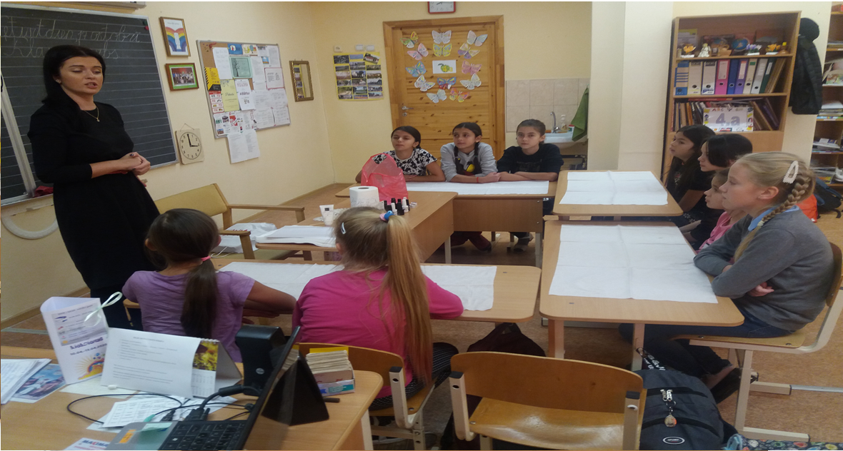
Izdevumi par 2 nodarbībām tika segti no projekta Nr.8.3.5.0/16/I/001 „Karjeras atbalsts vispārējās un profesionālās izglītības iestādēs” finansējuma.
Materiālu sagatavoja pedagogs karjeras konsultants Jolanta Pastuhovska.

